**学工系统校内助学金学生操作流程**

一、进入学工系统→学工管理系统→点击评奖（助）优申请管理→学校助学金，点击申请

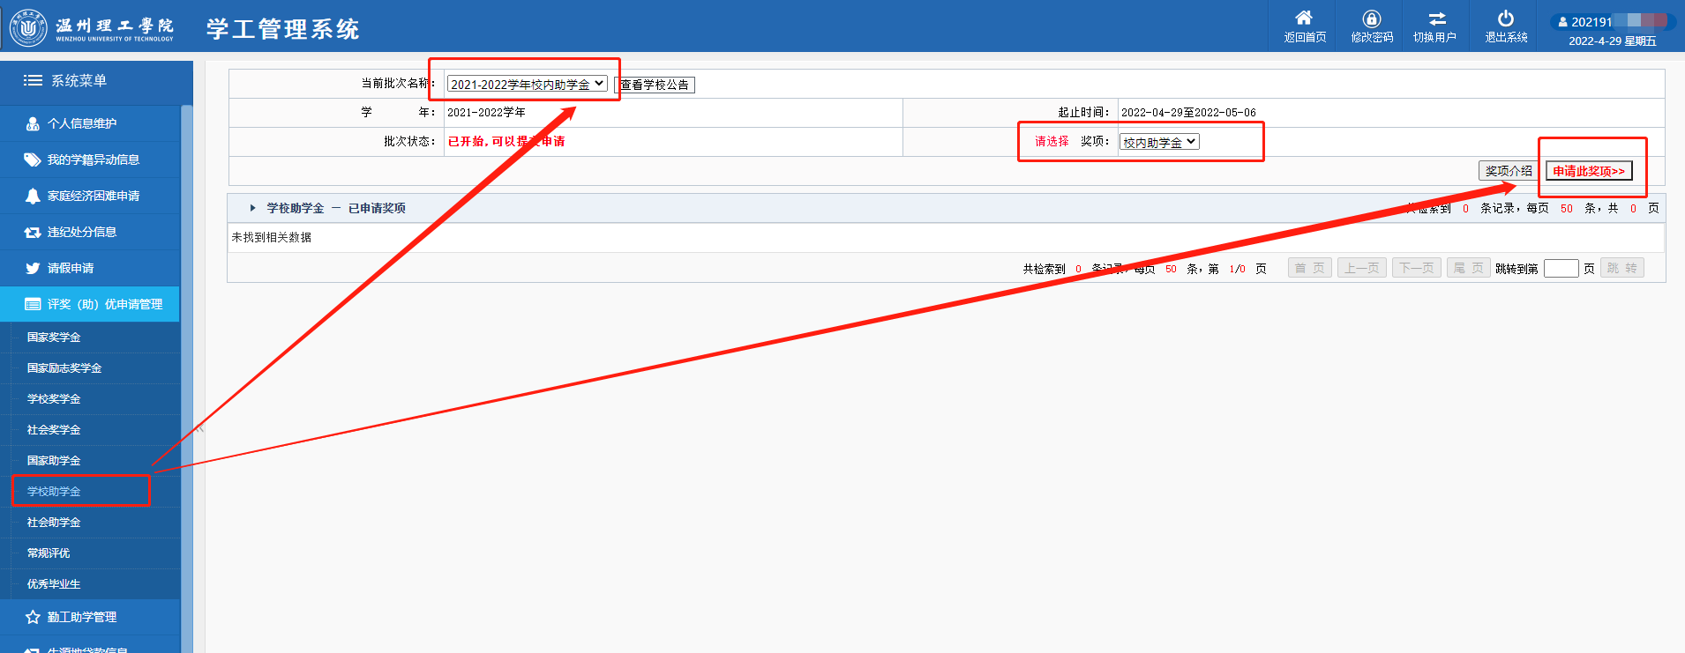

二、点击**“下一步”**按钮

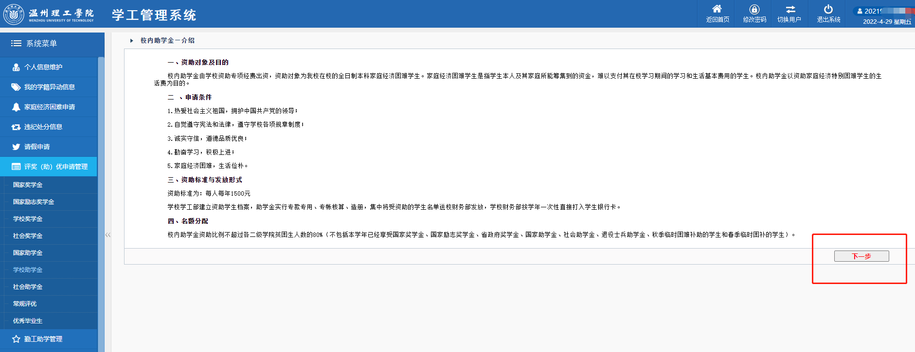

三、认真阅读承诺书，点击**“接受承诺并开始申请”**

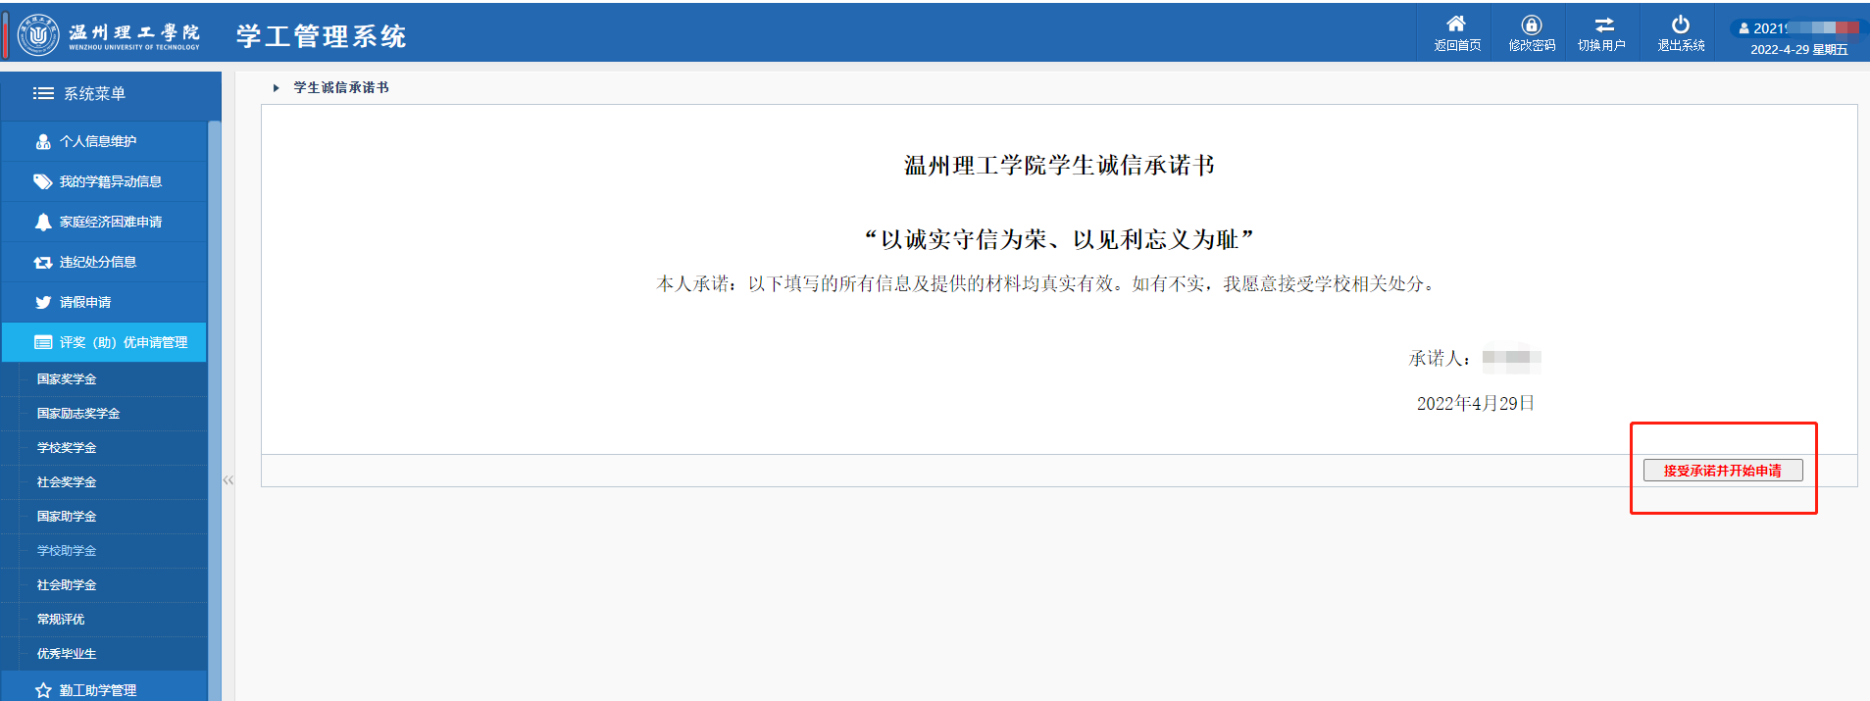

四、填写表格，带**“*”号**的为必填项，需填写完整，填写完成后，点击**左上角“预览并提交用于存档的打印表格”**进行提交。

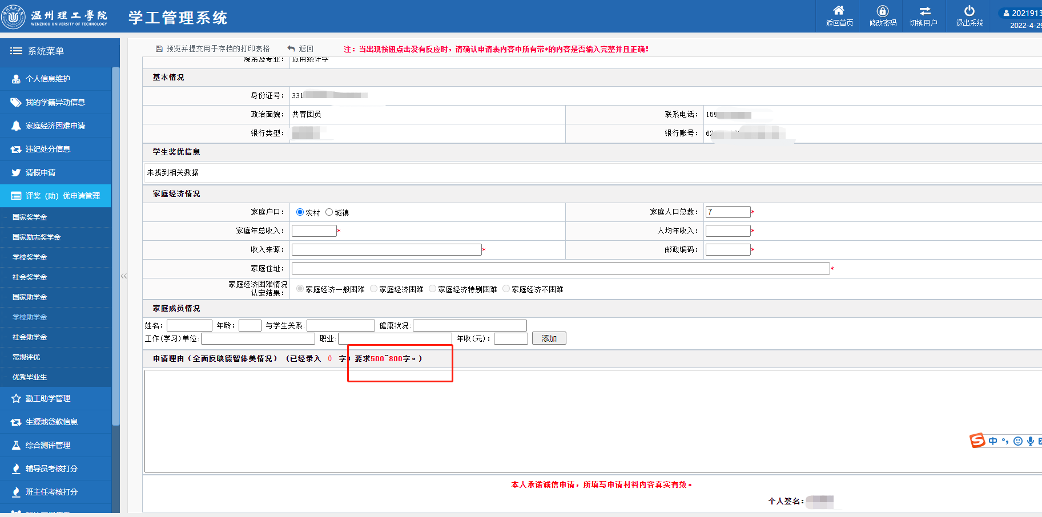

五、状态查询：评奖（助）优申请管理中学校助学金中查看审批状态。

